**Problem Based Learning with The Mind Mapping Technique in Enhancing The Understanding of Mathematical Concept and Decreasing The Mathematical Anxiety**

**Heri Yanto**

**([heriyanto8856@yahoo.com](mailto:heriyanto8856@yahoo.com))**

**Magister Pendidikan Matematika**

**Pasca Sarjana Universitas Pasundan**

The research has already been done to study the problems of mathematical concept’s understanding skill enhancement and decrease the students’ mathematical anxiety through the problem-based learning education with the mind mapping technique. Its experimental method is a class action research by the pre-test-post-test questional design. The research was done at SMP NEGERI 1 Cigedug, Garut, with the VII-D’s students as the controller and the VII-C’s as the experimental sample. The experiment’s instruments that have been practiced in this research are the test instruments including 5 questions of conceptual understanding tests, and non-test instruments_mathematical anxiety questionnaire, attitude scale questionnaire and observation paper. This research resulted in some points following :1) The student’s mathematical concept of understanding skill improvement through the problem-based learning education with the mind mapping technique is better than that of through the expository education. 2) The decrease of mathematical anxiety was found through this method. As a result the student rarely finds himself feel anxious. 3) Students study fositively and found themselves feel comfort through the problem-based learning education with the mind mapping technique.

Keyword : Problem-based learning education with mind mapping technique, student’s mathematical concept understanding skill, and the mathematical anxiety.

***Problem Based Learning* (PBL) dengan Teknik Mind Mapping dalam Meningkatkan Pemahaman Konsep Matematika dan Mengurangi Kecemasan Matematika (*Mathematics Anxiety*)**

**Heri Yanto**

**([heriyanto8856@yahoo.com](mailto:heriyanto8856@yahoo.com))**

**Magister Pendidikan Matematika**

**Pasca Sarjana Universitas Pasundan**

Tujuan dari penelitian ini adalah mengkaji masalah peningkatan kemampuan pemahaman konsep matematis dan mengurangi kecemasan matematis siswa melalui pembelajaran *Problem Based Learning* (PBL) dengan teknik *Mind Mapping*. Metode penelitiannya berupa Penelitian Tindakan Kelas (PTK) dengan kuasi eksperimen menggunakan desain pretes-postes. Populasi dari penelitian ini adalah siswa SMP N 1 Cigedug Kabupaten Garut, adapun sampelnya adalah siswa kelas VII-D sebagai kelas kontrol dan kelas VII-C sebagai kelas eksperimen. Instrumen yang digunakan pada penelitian ini adalah instrumen tes yaitu 5 soal tes kemampuan pemahaman konsep dan instrumen non tes berupa angket kecemasan matematika, angket skala sikap dan lembar observasi. Hasil penelitian ini adalah: 1) peningkatan kemampuan pemahaman konsep matematis siswa yang mendapatkan pembelajaran matematika dengan menggunakan *Problem Based Learning* dengan *teknik Mind Mapping* lebih baik daripada siswa yang menggunakan pembelajaran kontrol; 2) terdapat pengurangan tingkat kecemasan matematika siswa setelah mendapatkan pembelajaran menggunakan *Problem Based Learning* dengan *teknik Mind Mapping,* pengurangannnya berada pada kategori kadang – kadang cemas; 3) sikap siswa positif terhadap pembelajaran matematika menggunakan *Problem Based Learning* dengan *teknik Mind Mapping.*

Kata kunci : Pembelajaran *Problem Based Learning* dengan *teknik Mind Mapping*, kemampuan pemahaman konsep matematis siswa, dan kecemasan matematika (*Mathematics Anxiety*)

1. **PENDAHULUAN**

Seperti yang kita ketahui bersama banyak terdapat pendapat yang mengatakan bahwa hanya dengan menghapal rumus saja seseorang dapat dikatakan sebagai orang yang pintar matematika. Bahkan sebagian orang atau kelompok memanfaatkan kesalah kaprahan ini untuk meraup keuntungan. Banyak bermunculan penyedia jasa bantuan belajar dengan mengatasnamakan “rumus cepat” yang menawarkan metode penyelesaian soal matematika dengan sangat cepat dan pendek. Siswa pun dihadapkan pada sesuatu yang bersifat instan. Akibatnya, segala tujuan ingin dicapai secara instan. Mengingat akan hal itu semua maka perlu diperhatikan kembali bahwa hasil yang baik dengan diiringi proses yang baik akan menghadirkan kualitas yang baik pula. Hasil baik yang diperoleh dari proses yang kurang baik, mengakibatkan kualitas tidak bisa bertahan lama.

Belajar matematika dengan disertai pemahaman sangat diperlukan untuk memungkinkan siswa menyelesaikan masalah lain yang sedang ataupun yang akan mereka hadapi di masa mendatang. Namun pentingnya pemahaman konsep yang telah dijelaskan sebelumnya tidak sejalan dengan kemampuan pemahaman konsep yang akan dicapai siswa saat ini. Hal ini pula yang terjadi di SMP Negeri 1 Cigedug Kabupaten Garut.

Berdasarkan hasil observasi dan wawancara dengan beberapa guru matematika di SMP Negeri 1 Cigedug diperoleh informasi bahwa siswa terkadang kebingungan ketika menghadapi soal pada saat ujian, dengan alasan belum pernah dibahas, padahal soal tersebut pernah dibahas hanya bentuk soal yang berubah – ubah. informasi ini diperkuat dengan nilai ulangan harian pokok bahasan Bilangan Bulat seperti yang terlihat pada tabel berikut.

|  |  |  |  |
| --- | --- | --- | --- |
| Penilaian | Tahun Pelajaran | | |
| **2013/2014** | **2014/2015** | **2015/2016** |
| Nilai Rata - Rata | 68,00 | 63,00 | 56,13 |
| Nilai Tertinggi | 85,00 | 78,00 | 73,00 |
| Nilai Terendah | 45,00 | 40,00 | 30,00 |

Maka dalam penelitian ini penulis akan memberikan tindakan – tindakan dalam upaya untuk meningkatkan kualitas pembelajaran yang akan bermuara pada peningkatan untuk memperbaiki kinerja sebagai guru sehingga kecemasan matematika dan kemampuan pemahaman konsep matematis siswa SMP dapat diatasi. Dari tujuan tersebut dapat disimpulkan bahwa fokus utama penelitian ini adalah untuk mengurangi kecemasan matematika dan meningkatkan kemampuan pemahaman konsep matematis siswa SMP.

Untuk menunjang data dan informasi dari beberapa guru matematika, peneliti mencoba mewawancarai beberapa siswa kelas VIII secara acak. Dari hasil wawancara diperoleh 4 dari 5 siswa mengaku ada perasaan cemas jika diberitahukan ada ulangan pada pertemuan selanjutnya, hal ini disebabkan karena siswa belum memahami keseluruhan konsep materi matematika yang akan di ulangankan.

Kemampuan siswa yang rendah dalam menyelesaikan soal matematika yang berkaitan dengan pemahaman konsep tentunya menjadi masalah dalam pembelajaran matematika. Konsep matematika yaitu segala yang berwujud pengertian – pengertian baru yang bisa timbul sebagai hasil pemikiran, meliputi definisi, pengertian, ciri khusus, hakikat dan inti dari matematika Budiono (Aisyah, 2012).

“Pemahaman konsep merupakan kompetensi yang ditunjukan siswa dalam memahami konsep dan dalam melakukan prosedur secara luwes, akurat, efisien dan tepat. Pemahaman terhadap suatu konsep sangat penting karena apabila siswa menguasai konsep materi prasyarat maka siswa akan mudah untuk memahami konsep materi selanjutnya.”

Dalam pelaksanaannya pembelajaran matematika rendahnya pemahaman konsep siswa pada suatu materi dapat menjadi awal siswa kehilangan minat belajar karena kesulitan dalam menyelesaikan masalah. Jika hal ini dibiarkan maka siswa akan berpikir bahwa pembelajaran menjadi sia – sia, sebagai akibatnya akan muncul perasaan tidak nyaman, cemas, gelisah, jenuh dan merasa tidak mampu menyelesaikan permasalahan matematika atau *Mathematics* *Anxiety*.

*Problem Based Learning* (PBL) merupakan salah satu model pembelajaran yang diduga dapat mengurangi kecemasan matematika dan meningkatkan pemahaman konsep matematis siswa. Karena model *Problem Based Learning* (PBL) adalah proses pemebelajaran yang titik awal pembelajaran berdasarkan masalah dalam kehidupan nyata, lalu dari masalah ini siswa dirangsang untuk mempelajari masalah ini berdasarkan pengetahuan dan pengalaman baru. Dengan diskusi kelompok kecil merupakan poin utama dalam penerapan model pembelajaran *Problem Based Learning*.

*Mind map* adalah teknik pembelajaran menggunakan peta konsep. Pencatatan materi belajar dituangkan dalam bentuk diagram yang memuat simbol, kode, gambar dan warna yang saling berhubungan. Fungsi *mind map* adalah untuk menggambarkan ide, menerangkan definisi suatu materi, atau mencari solusi sebuah masalah.

Menurut Tony Buzan (2007), Peta Pikiran adalah cara termudah untuk menempatkan informasi ke dalam otak dan mengambil informasi ke luar otak . Peta pikiran juga merupakan cara mencatat yang kreatif, efektikf, dan secara harafiah akan “memetakan” pikiran-pikiran kita. Peta Pikiran juga merupakan alat berpikir yang sangat efektif karena ia memberi peluang kepada kita untuk membuat garis besar tentang berbagai gagasan pokok (main ideas) dan menyebabkan kita melihat secara jelas dan cepat bagaimana berbagai gagasan tadi saling berhubungan dan berkaitan.

1. **METODE PENELITIAN**

Penelitian ini termasuk penelitian quasi eksperimen dan penelitian tindakan kelas (PTK) dengan desain kelompok kontrol tidak ekuivalen (the non equivalent control design). Ruseffendi (2005). “penelitian kuasi eksperimen ini subjek tidak dikelompokan secara acak, tetapi peneliti menerima keadaan subjek seadanya”

Jenis penelitian ini merupakan Penelitian Tindakan Kelas (PTK) dimana harus dilakukan dalam situasi pembelajaran yang alamiah. Artinya, PTK harus dilakukan tanpa mengubah situasi dan jadwal pelajaran. Dengan kata lain PTK tidak perlu dilakukan dalam situasi khusus, apalagi sampai mengubah kebiasaan pembelajaran.

Dengan memperhatikan gambar berikut, sebagai acuan pelaksanaan penelitian tindakan kelas yang selanjutnya dijadikan pedoman pelaksanaan.



Prosedur penelitian yang dilakukan dalam hal ini antara lain :

1. Siklus I, meliputi :
2. Perencanaan

Dalam tahap ini meliputi penyampaian materi pelajaran berupa Lembar Kerja Peserta Didik (LKPD), lembar observasi keaktifan, latihan soal, pembahasan latihan soal, tugas pekerjaan rumah ( kegiatan penelitian utama ), lembar angket respon peserta didik.

1. Kegiatan Inti

Dalam tahap ini langkah – langkah pembelajaran dan tindakan mengacu pada perencanaan yang telah dibuat.

1. Observasi

Pada tahap ini terdiri dari pengumpulan data serta mencatat setiap aktivitas siswa dan kinerja guru pada saat pelaksanaan tindakan langsung. Observer bertugas mengamati kinerja guru dan aktivitas siswa selama proses pembelajaran berlangsung dengan mengacu pada lembar observasi.

1. Refleksi

Refleksi merupakan pengkajian hasil data yang telah diperoleh saat observasi oleh peneliti, refleksi berguna untuk memberikan makna terhadap proses dan hasil yang telah dilakukan. Hasil refleksi yang ada dijadikan bahan pertimbangan untuk membuat perencanaan tindakan dalam siklus selanjutnya yang berkelanjutan sampai pembelajaran dinyatakan berhasil.

Penelitian ini menggunakan 3 macam instrumen yaitu tes uraian, untuk mengukur kemampuan pemahaman konsep matematis, lembar observasi untuk memperoleh gambaran secara langsung aktivitas siswa dan guru selama pembelajaran berlangsung dari awal hingga akhir pembelajaran dan skala kecemasan matematis siswa.

Untuk menganalisis data, terlebih dahulu dilakukan pengujian terhadap normalitas data dan homogenitas variansi. Kemudian dilanjutkan dengan pengujian perbedaan rata-rata untuk melihat perbedaan peningkatan kemampuan pemahaman konsep matematik siswa kelas eksperimen dan kelas kontrol. Begitupun untuk data hasil skala kecemasan, langkah-langkah uji yang digunakan dan kriteria pengujian hipotesisnya sama dengan langkah-langkah pengujian data tes kemampuan pemahaman konsep matematis siswa.

1. **HASIL PENELITIAN**
2. **Hasil Tes Kemampuan Pemahaman Konsep Matematis Siswa**

Hasil data pretes dianalisis untuk mengetahui kemampuan pemahaman konsep matematika siswa sebelum dilakukan penelitian. Tahap pertama yang dilakukan adalah analisis deskriptif data, dengan hasil pretes seperti yang tercantum dalam tabel berikut.

**Tabel 1**

**Statistik Deskriptif Skor Pretes**

|  |  |  |  |  |  |
| --- | --- | --- | --- | --- | --- |
| **Descriptives** | | | | | |
|  | PretestKE | | | Statistic | Std. Error |
| PrKE | Kontrol | Mean | | 10,0667 | ,32847 |
| 95% Confidence Interval for Mean | Lower Bound | 9,3949 |  |
| Upper Bound | 10,7385 |  |
| 5% Trimmed Mean | | 10,1296 |  |
| Median | | 10,0000 |  |
| Variance | | 3,237 |  |
| Std. Deviation | | 1,79911 |  |
| Minimum | | 6,00 |  |
| Maximum | | 13,00 |  |
| Range | | 7,00 |  |
| Interquartile Range | | 3,00 |  |
| Skewness | | -,449 | ,427 |
| Kurtosis | | -,510 | ,833 |
| Eksperimen | Mean | | 10,0333 | ,40538 |
| 95% Confidence Interval for Mean | Lower Bound | 9,2042 |  |
| Upper Bound | 10,8624 |  |
| 5% Trimmed Mean | | 10,1296 |  |
| Median | | 10,0000 |  |
| Variance | | 4,930 |  |
| Std. Deviation | | 2,22033 |  |
| Minimum | | 5,00 |  |
| Maximum | | 13,00 |  |
| Range | | 8,00 |  |
| Interquartile Range | | 4,00 |  |
| Skewness | | -,592 | ,427 |
| Kurtosis | | -,598 | ,833 |

Berdasarkan tabel 1 skor rata – rata pretes pemahaman konsep matematika yang menggunakan pembelajaran *Problem Based Learning* dengan teknik *Mind Mapping* maupun pembelajaran kontrol hampir sama yaitu 10,03 untuk kelas eksperimen dan 10,06 untuk kelas kontrol. Sedangkan untuk penyebaran kemampuan pemahaman konsep yang menggunakan pembelajaran PBL lebih menyebar.

**Tabel 2**

**Uji Normalitas Pretes Peningkatan Pemahaman Konsep Matematis**

|  |  |  |  |  |  |  |  |
| --- | --- | --- | --- | --- | --- | --- | --- |
| **Tests of Normality** | | | | | | | |
|  | PretestKE | Kolmogorov-Smirnova | | | Shapiro-Wilk | | |
|  | Statistic | Df | Sig. | Statistic | df | Sig. |
| PrKE | Kontrol | ,159 | 30 | ,052 | ,933 | 30 | ,059 |
| Eksperimen | ,194 | 30 | ,005 | ,919 | 30 | ,025 |
| a. Lilliefors Significance Correction | | | |  |  |  |  |

Berdasarkan tabel 2 memperlihatkan bahwa nilai signifikansi untuk yang menggunkan pembelajarankontrol diatas 0,05 yaitu 0,052 , sedangkan untuk kelas eksperimen dibawah 0,05 yaitu 0,005. Dengan demikian pretes untuk peningkatan pemahaman konsep matematis sebaran datanya tidak berdistribusi normal. Karena salah satu data tidak berdistribusi normal, analisis dilanjutkan dengan uji perbedaan dengan menggunakan uji Mann-Whitney, pasangan hipotesisnya adalah sebagai berikut.

Kriteria pengujian adalah tolak Ho jika nilai signifikansi kurang dari 0,05 dan terima Ho jika nilai signifikansi lebih dari 0,05. Rekapitulasi hasil uji Mann-Whitney adalah sebagai berikut

**Tabel 3**

**Uji Perbedaan Pretes Peningkatan Pemahaman Konsep Matematis**

|  |  |
| --- | --- |
| **Test Statisticsa** | |
|  | PrKE |
| Mann-Whitney U | 436,000 |
| Wilcoxon W | 901,000 |
| Z | -,211 |
| Asymp. Sig. (2-tailed) | ,833 |
| a. Grouping Variable: PretestKE | |

Berdasarkan tabel 3 terlihat bahwa nilai signifikansi untuk uji Mann-Whitney adalah 0,833 lebih dari 0,05, dengan demikian Ho diterima sehingga dapat disimpulkan bahwa tidak terdapat perbedaan pretes peningkatan pemahaman konsep matematis antara kelas eksperimen dan kelas kontrol.

**b.** **Hasil Postes Peningkatan pemahaman Konsep Matematis**

Hasil postes peningkatan kemampuan pemahaman konsep dapat dilihat pada tabel berikut.

**Tabel 4**

**Statistik Deskriptif Skor Postes**

|  |  |  |  |  |  |
| --- | --- | --- | --- | --- | --- |
| **Descriptives** | | | | | |
|  | PosttestKE | | | Statistic | Std. Error |
| PsKE | Kontrol | Mean | | 13,7000 | ,28828 |
| 95% Confidence Interval for Mean | Lower Bound | 13,1104 |  |
| Upper Bound | 14,2896 |  |
| 5% Trimmed Mean | | 13,7037 |  |
| Median | | 14,0000 |  |
| Variance | | 2,493 |  |
| Std. Deviation | | 1,57896 |  |
| Minimum | | 10,00 |  |
| Maximum | | 17,00 |  |
| Range | | 7,00 |  |
| Interquartile Range | | 3,00 |  |
| Skewness | | -,142 | ,427 |
| Kurtosis | | -,269 | ,833 |
| Eksperimen | Mean | | 16,2333 | ,32759 |
| 95% Confidence Interval for Mean | Lower Bound | 15,5633 |  |
| Upper Bound | 16,9033 |  |
| 5% Trimmed Mean | | 16,1852 |  |
| Median | | 16,0000 |  |
| Variance | | 3,220 |  |
| Std. Deviation | | 1,79431 |  |
| Minimum | | 13,00 |  |
| Maximum | | 20,00 |  |
| Range | | 7,00 |  |
| Interquartile Range | | 2,00 |  |
| Skewness | | ,776 | ,427 |
| Kurtosis | | ,195 | ,833 |

Berdasarkan tabel 4 skor rata – rata postes pemahaman konsep matematika kelas eksperimen dan kelas kontrol yaitu 16,23 untuk kelas eksperimen dan 13,07 untuk kelas kontrol. Selain itu penyebaran tes peningkatan pemahaman konsep matematis untuk kelas eksperimen 1,79 dan kelas kontrol 1,57.

Untuk menguji apakah pemahaman konsep matematis siswa antara kelas kontrol dan kelas eksperimen berbeda atau tidak perlu dilakukan uji statistik yang sesuai, uji yang pertama dilakukan adalah uji prasyarat yaitu uji normalitas. Hasil uji normalitasnya terlihat dalam tabel berikut.

**Tabel 5**

**Uji Normalitas Postes Peningkatan Pemahaman Konsep Matematis**

|  |  |  |  |  |  |  |  |
| --- | --- | --- | --- | --- | --- | --- | --- |
| **Tests of Normality** | | | | | | | |
|  | PosttestKE | Kolmogorov-Smirnova | | | Shapiro-Wilk | | |
|  | Statistic | Df | Sig. | Statistic | df | Sig. |
| PsKE | Kontrol | ,175 | 30 | ,019 | ,939 | 30 | ,084 |
| Eksperimen | ,218 | 30 | ,001 | ,904 | 30 | ,010 |
| a. Lilliefors Significance Correction | | | |  |  |  |  |

Berdasarkan tabel 5 memperlihatkan bahwa nilai signifikansi untuk uji normalitas yang menggunakan uji Kolmogorov *Smirnov* baik untuk kelas kontrol maupun kelas eksperimen di bawah 0,05. Kelas kontrol 0,019 , sedangkan untuk kelas eksperimen 0,001. Dengan demikian postes untuk peningkatan pemahaman konsep matematis sebaran datanya tidak berdistribusi normal. Analisis dilanjutkan dengan uji perbedaan dengan menggunakan uji Mann-Whitney.

**Tabel 6**

**Uji Perbedaan Postes Peningkatan Pemahaman Konsep Matematis**

|  |  |
| --- | --- |
| **Test Statisticsa** | |
|  | PsKE |
| Mann-Whitney U | 124,000 |
| Wilcoxon W | 589,000 |
| Z | -4,897 |
| Asymp. Sig. (2-tailed) | ,000 |
| a. Grouping Variable: PosttestKE | |
|  | |

Berdasarkan tabel 6 terlihat bahwa nilai signifikansi untuk uji Mann-Whitney adalah 0,000 kurang dari 0,05, dengan demikian Ho ditolak sehingga dapat disimpulkan bahwa terdapat perbedaan postes peningkatan pemahaman konsep matematis antara kelas eksperimen dan kelas kontrol.

1. **Skor N-Gain Peningkatan Pemahaman Konsep Matematis Siswa**

Setelah pretes dan postes dilaksanakan, peneliti melanjutkan analisis dengan menghitung mutu peningkatannya atau yang biasa disebut N-Gain. Tahap awal yang dilakukan adalah analisis deskriptif data sebagai berikut.

**Tabel 7**

**Gain Ternormalisasi Peningkatan Pemahaman Konsep Matematis**

|  |  |  |  |  |  |
| --- | --- | --- | --- | --- | --- |
| **Descriptives** | | | | | |
|  | NgainPenguasaanKonsep | | | Statistic | Std. Error |
| Ngain | Kontrol | Mean | | ,3623 | ,02241 |
| 95% Confidence Interval for Mean | Lower Bound | ,3165 |  |
| Upper Bound | ,4082 |  |
| 5% Trimmed Mean | | ,3548 |  |
| Median | | ,3450 |  |
| Variance | | ,015 |  |
| Std. Deviation | | ,12272 |  |
| Minimum | | ,20 |  |
| Maximum | | ,67 |  |
| Range | | ,47 |  |
| Interquartile Range | | ,19 |  |
| Skewness | | ,811 | ,427 |
| Kurtosis | | ,287 | ,833 |
| Eksperimen | Mean | | ,6223 | ,03504 |
| 95% Confidence Interval for Mean | Lower Bound | ,5507 |  |
| Upper Bound | ,6940 |  |
| 5% Trimmed Mean | | ,6198 |  |
| Median | | ,6000 |  |
| Variance | | ,037 |  |
| Std. Deviation | | ,19194 |  |
| Minimum | | ,29 |  |
| Maximum | | 1,00 |  |
| Range | | ,71 |  |
| Interquartile Range | | ,21 |  |
| Skewness | | ,361 | ,427 |
| Kurtosis | | -,103 | ,833 |

Berdasarkan tabel 7 rerata gain ternormalisasi kelas eksperimen lebih tinggi dibandingkan kelas dengan pembelajaran kontrol yaitu 0,6223 untuk kelas eksperimen dan 0,3623 untuk kelas dengan pembelajaran kontrol. Berdasarkan Hake (1999:1) gain normal keduanya berada pada kategori sedang. Untuk melihat signifikan atau tidak, maka dilakukan tahap kedua yaitu uji normalitas dan homogenitas data. Untuk menguji normalitas data gain ternormalisasi digunakan uji normalitas *Kolmogorov-Smirnov*, dengan rumusan hipotesis sebagai berikut :

Ho : data gain ternormalisasi kedua kelas berdistribusi normal.

Ha : data gain ternormalisasi kedua kelas tidak berdistribusi normal.

Kriteria pengujian hipotesis berdasarkan *P-value* dengan α = 0,05, jika *sig*< α, maka Ho ditolak dan jika *sig* ≥ α, maka Ho diterima. Hasil analisis normalitas data N-Gain terlihat pada tabel berikut.

**Tabel 8**

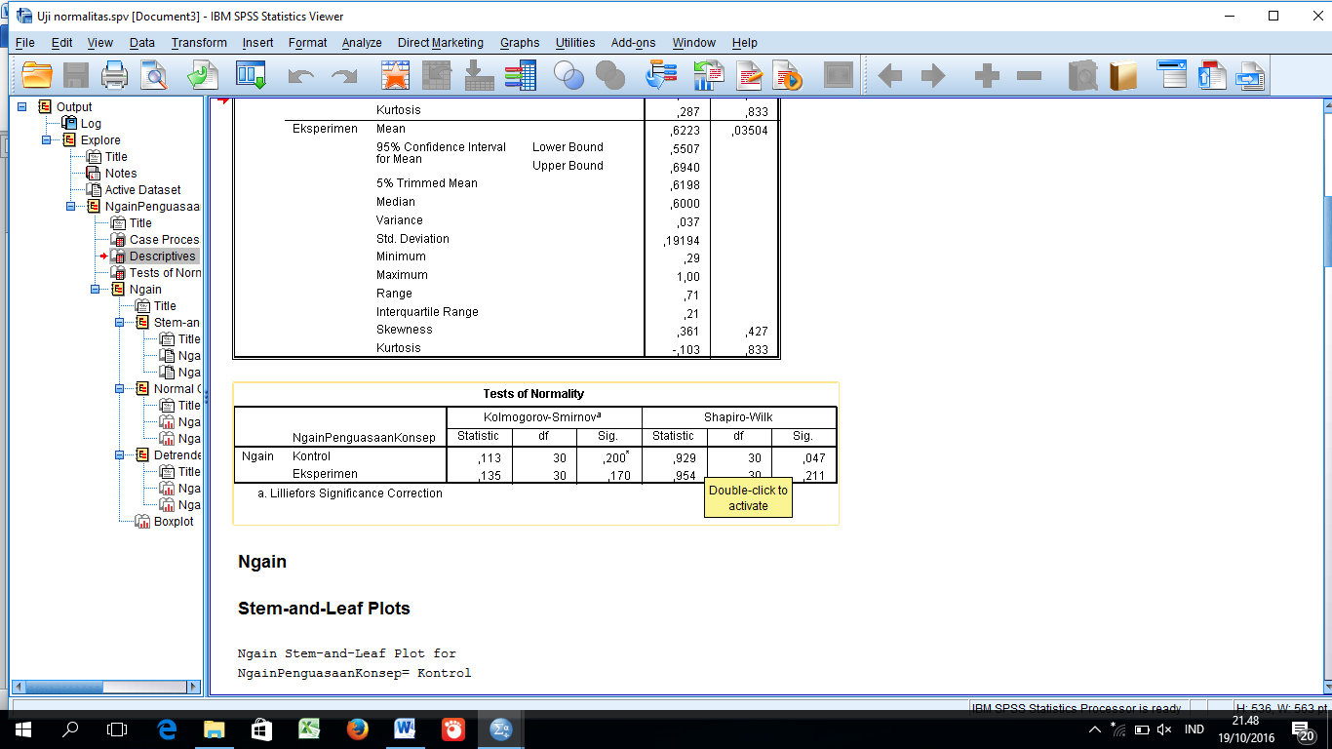**Hasil Uji Normalitas Data N-Gain Peningkatan Pemahaman Konsep Matematis**

Berdasarkan tabel 8 nilai signifikansi kelas kontrol dan kelas eksperimen adalah 0,200 dan 0,170. Nilai signifikansi keduanya lebih besar dari 0,05 sehingga Ho diterima, artinya data N-Gain kedua kelas berdistribusi normal.

Langkah selanjutnya menguji homogenitas data, untuk menguji homogenitas data digunakan uji *Levene*, dengan rumusan hipotesis sebagai berikut

Ho : data gain ternormalisasi kedua kelas homogen.

Ha : data gain ternormalisasi kedua kelas tidak homogen.

Kriteria pengujian hipotesis berdasarkan *P-value* dengan α = 0,05, jika *sig*< α, maka Ho ditolak dan jika *sig* ≥ α, maka Ho diterima. Hasil analisis data homogen N-Gain terlihat pada tabel berikut.

**Tabel 9**

**Hasil Uji Homogenitas Data N-Gain Peningkatan Pemahaman Konsep Matematis**

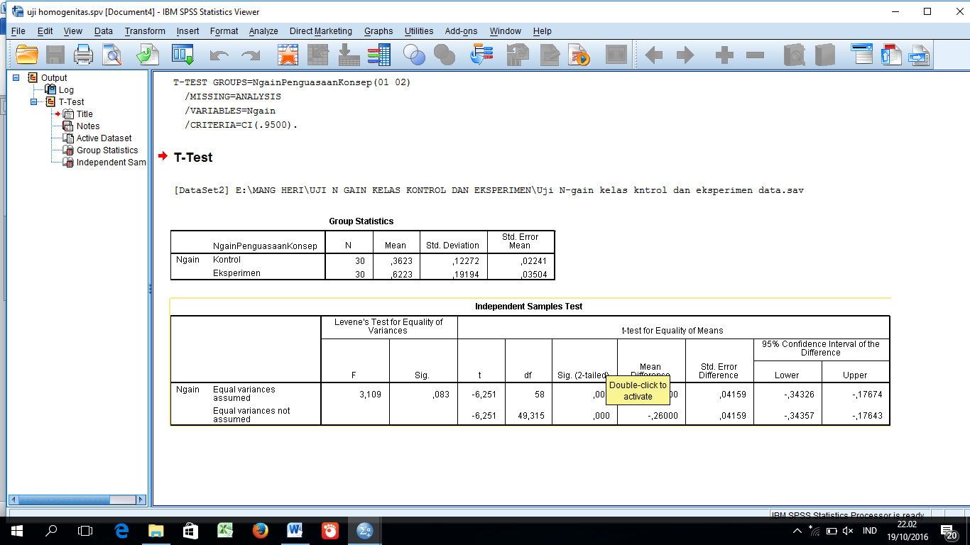

Karena nilai signifikansi yang diperoleh 0,083 > 0,05 maka Ho diterima, sehingga N-Gain data kedua kelas tersebut homogen.

Langkah selanjutnya menguji hipotesis komparatif menggunakan uji t’. Adapun rumusan hipotesisnya adalah sebagai berikut :

Ho : rerata N-Gain kelas eksperimen sama dengan kelas yang menggunakan pembelajaran kontrol.

Ha : rerata N-Gain kelas eksperimen lebih besar dibanding kelas yang menggunakan pembelajaran kontrol.

Kriteria pengujian hipotesis berdasarkan *P-value* dengan α = 0,05, jika $\frac{sig(2-tailed)}{2}$ < α, maka Ho ditolak dan jika $\frac{sig(2-tailed)}{2}$ ≥ α, maka Ho diterima. Hasil analisis uji t N-Gain terlihat pada tabel berikut.

**Tabel 10**

**Hasil Uji t’ Data N-Gain Peningkatan Pemahaman Konsep Matematis**

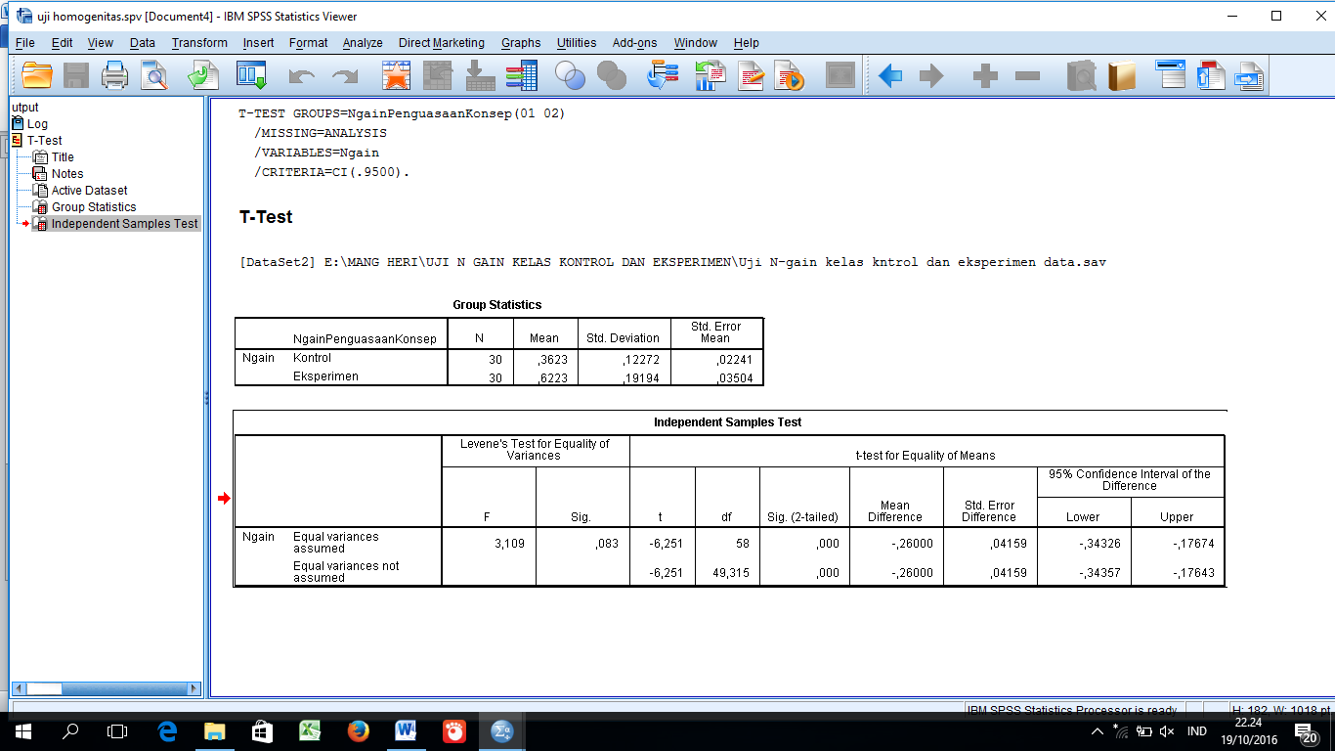

Dari tabel 4.10 terlihat bahwa nilai sig(2-tailed) pada *Gain EqualVariances Not Assumed* 0,0000, sehingga nilai $\frac{sig(2-tailed)}{2}$ = 0,000 < 0,05 maka Ho ditolak artinya rerata N-gain kelas eksperimen lebih besar dari pada kelas yang menggunakan pembelajaran kontrol. Sehingga dapat disimpulkan bahwa pada α = 0,05 peningkatan kemampuan pemahaman konsep matemats siswa yang menggunakan *ProblemBased Learning* (PBL) dengan teknik *Mind Mapping* lebih baik dari pada yang menggunakan kontrol.

1. **Angket Kecemasan Matematika**

Deskripsi skor kecemasan matematika siswa sebelum dan sesudah pembelajaran menggunakan *Problem Based Learning* adalah sebagai berikut.

**Tabel 11**

**Hasil Angket Skala Kecemasan Matematika Siswa Sebelum dan Sesudah Pembelajaran Menggunakan *Problem Based Learning***

|  |  |  |  |  |  |
| --- | --- | --- | --- | --- | --- |
| **Descriptives** | | | | | |
|  | AngketKecemasan | | | Statistic | Std. Error |
| AngketKec | Sebelum | Mean | | 131,9333 | 1,46054 |
| 95% Confidence Interval for Mean | Lower Bound | 128,9462 |  |
| Upper Bound | 134,9205 |  |
| 5% Trimmed Mean | | 131,9259 |  |
| Median | | 132,0000 |  |
| Variance | | 63,995 |  |
| Std. Deviation | | 7,99971 |  |
| Minimum | | 116,00 |  |
| Maximum | | 149,00 |  |
| Range | | 33,00 |  |
| Interquartile Range | | 11,25 |  |
| Skewness | | -,031 | ,427 |
| Kurtosis | | -,425 | ,833 |
| Setelah | Mean | | 124,9000 | 1,65838 |
| 95% Confidence Interval for Mean | Lower Bound | 121,5082 |  |
| Upper Bound | 128,2918 |  |
| 5% Trimmed Mean | | 124,4815 |  |
| Median | | 124,5000 |  |
| Variance | | 82,507 |  |
| Std. Deviation | | 9,08333 |  |
| Minimum | | 109,00 |  |
| Maximum | | 152,00 |  |
| Range | | 43,00 |  |
| Interquartile Range | | 14,50 |  |
| Skewness | | ,648 | ,427 |
| Kurtosis | | 1,181 | ,833 |

Dari tabel 11 terlihat bahwa rerata skala kecemasan matematika sesudah menggunakan pembelajaran *Problem Based Learning* (*PBL*) lebih rendah 7,03 dibanding sebelum menggunakan *Problem Based Learning* (*PBL*), itu artinya rerata kecemasan matematika setelah menggunakan *Problem Based Learning* (*PBL*) mengalami penurunan.

Untuk melihat penurunan signifikan atau tidak, maka dilakukan tahap kedua yaitu uji normalitas data menggunakan uji normalitas *Shapiro-Wilk*.

Kriteria pengujian hipotesis berdasarkan *P-value* dengan α = 0,05, jika *sig*< α, maka Ho ditolak dan jika *sig* ≥ α, maka Ho diterima. Hasil analisis data kecemasan matematika siswa sebelum dan sesudah pembelajaran terlihat pada tabel berikut.

**Tabel 12**

**Hasil Uji Normalitas Data Kecemasan Matematika Siswa Sebelum dan Sesudah Pembelajaran**

|  |  |  |  |  |  |  |  |
| --- | --- | --- | --- | --- | --- | --- | --- |
| **Tests of Normality** | | | | | | | |
|  | AngketKecemasan | Kolmogorov-Smirnova | | | Shapiro-Wilk | | |
|  | Statistic | df | Sig. | Statistic | df | Sig. |
| AngketKec | Sebelum | ,103 | 30 | ,200* | ,985 | 30 | ,931 |
| Setelah | ,100 | 30 | ,200* | ,948 | 30 | ,145 |
| a. Lilliefors Significance Correction | | |  |  |  |  |  |
| *. This is a lower bound of the true significance. | | | |  |  |  |  |

Nilai signifikansi data kecemasan matematika siswa sebelum dan sesudah pembelajaran menggunakan PBL adalah 0,931 dan 0,145. Nilai signifikansi keduanya lebih besar dari 0,05 sehingga Ho diterima, artinya data data kecemasan matematika siswa sebelum dan sesudah pembelajaran berdistribusi normal. Karena data tersebut berdistribusi normal, maka langkah selanjutnya dilakukan uji t dengan rumusan hipotesisnya sebagai berikut:

Ho : rerata skor kecemasan matematika siswa sesudah menggunakan pembelajaran PBL sama dengan sebelumnya.

Ha : rerata skor kecemasan matematika siswa sesudah menggunakan pembelajaran PBL lebih baik dari pada sebelumnya.

Kriteria pengujian hipotesis berdasarkan *P-value* dengan α = 0,05, jika $\frac{sig(2-tailed)}{2}$ < α, maka Ho ditolak dan jika $\frac{sig(2-tailed)}{2}$ ≥ α, maka Ho diterima. Hasil analisis uji t N-Gain terlihat pada tabel berikut.

**Tabel 13**

**Hasil Uji t’ Data Kecemasan Matematika Siswa Sebelum dan Sesudah Pembelajaran**

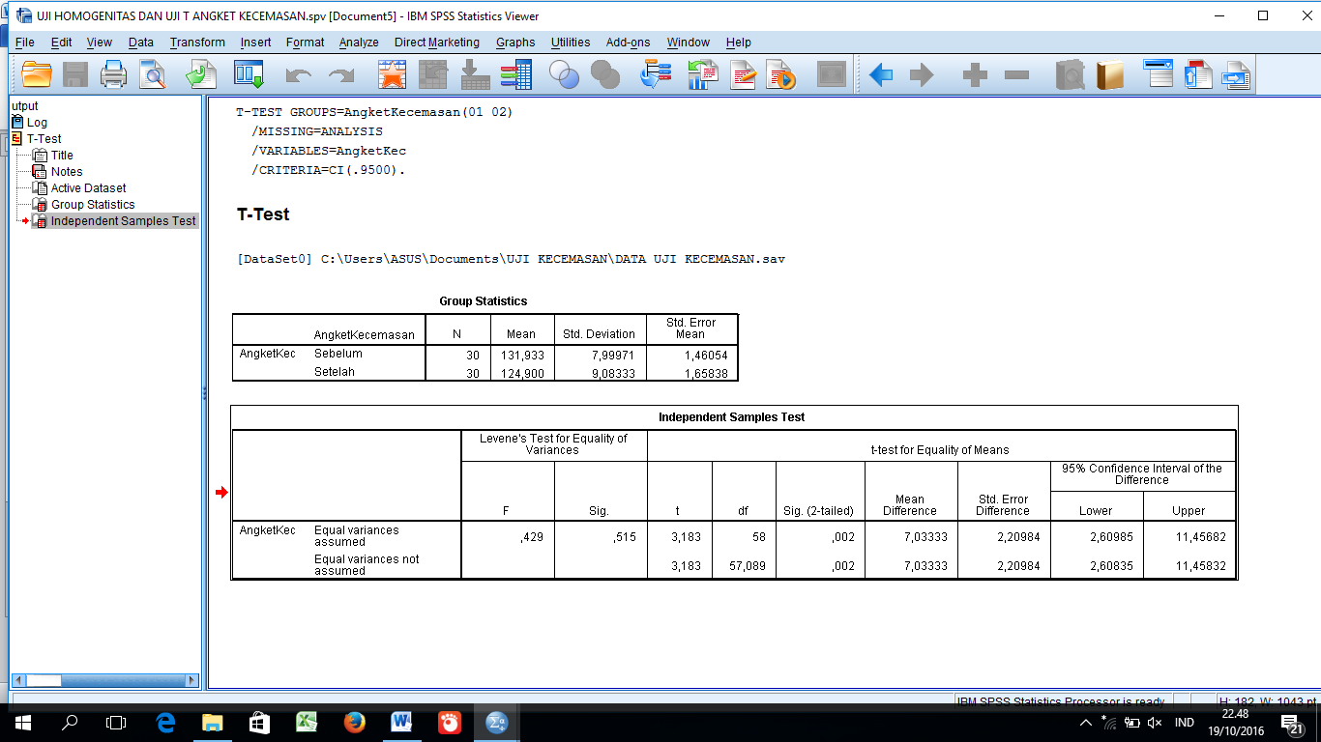

Dari tabel 13 terlihat bahwa nilai *sig (2-tailed)*, adalah 0,002, sehingga nilai $\frac{sig(2-tailed)}{2}$ = 0,002 < 0,05, maka Ho ditolak. Artinya rerata skor kecemasan matematika siswa sesudah pembelajaran menggunakan PBL dengan teknik *Mind Mapping* lebih baik dari pada sebelum menggunakan pembelajaran PBL. Sehingga dapat disimpulkan bahwa terjadi penurunan kecemasan matematika siswa setelah mendapatkan pembelajaran PBL dengan teknik *Mind Mapping*.

1. **Korelasi antara Kecemasan Matematika dengan Peningkatan Kemampuan Pemahaman Konsep Matematis Siswa**

Uji korelasi yang digunakan adalah Uji *Bivariate* dengan SPSS 21 pada taraf signifikansi α = 0,05, untuk menguji hipotesis Ho dan Ha sebagai berikut :

Ho : Peningkatan pemahaman konsep matematis siswa tidak mempunyai korelasi dengan kecemasan matematika.

Ha : Peningkatan pemahaman konsep matematis siswa mempunyai korelasi dengan kecemasan matematika.

Berdasarkan kierja pengujian jika nilai probabilitas 0,05 lebih kecil atau sama dengan probabilitas sig. Atau (0,05 ≤ sig), maka Ho diterima dan Ha ditolak. Jika nilai probabilitas 0,05 lebih besar atau sama dengan nilai probabilitas sig (0,05 ≥ sig) maka Ho ditolak Ha diterima. (Ridwan, 2011). Hasil perhitungan uji korelasi ditampilkan dalam tabel berikut:

**Tabel 15**

**Korelasi antara Pemahaman Konsep Matematis dan Kecemasan Matematika**

|  |  |  |  |
| --- | --- | --- | --- |
| **Correlations** | | | |
|  | | Pemahaman Konsep | KecemasanMatematis |
| PenguasaanKonsep | Pearson Correlation | 1 | ,060 |
| Sig. (2-tailed) |  | ,752 |
| N | 30 | 30 |
| KecemasanMatematis | Pearson Correlation | ,060 | 1 |
| Sig. (2-tailed) | ,752 |  |
| N | 30 | 30 |

1. 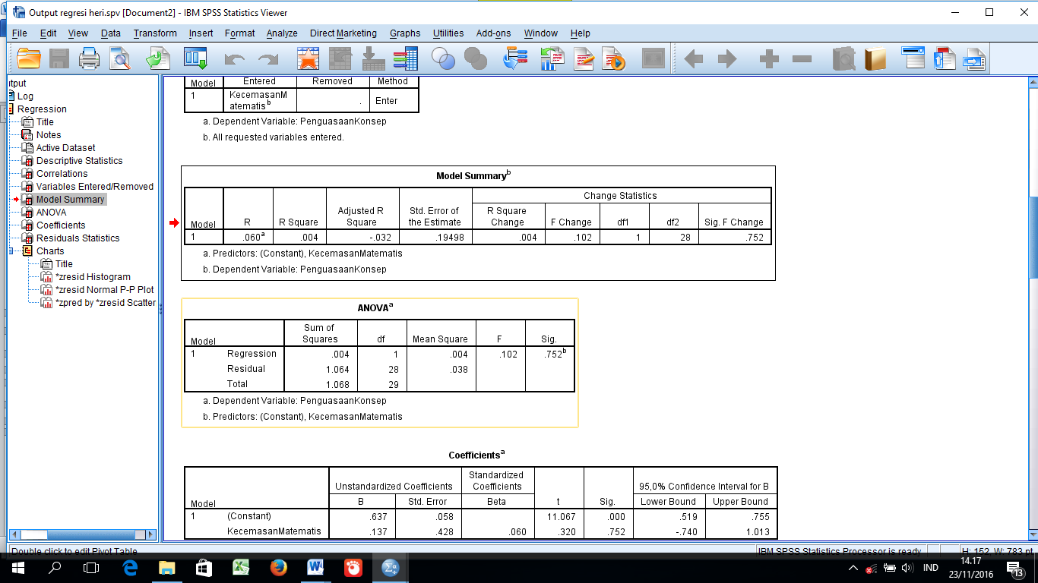

Pada tabel diatas diperoleh variabel pemahaman konsep dan kecemasan matematika nilai *sig.* sebesar 0,362. Kemudian dengan probabilitas 0,05 ternyata nilai probabilitas *sig.* lebih besar atau 0,05 < 0,362, maka Ho diterima artinya tidak ada hubungan antara pemahaman konsep dan kecemasan matematika siswa. Sedangkan apabila menggunakan perhitungan regresi terdapat persentasi hubungan negatif, dimana pemahaman konsep meningkat diikuti penurunan kecemasan matematika, tetapi persentasinya tidak terlalu besar atau signifikansi ini dapat dilihat dari nilai *Adjusted R Square* hanya sebesar 0,32 atau 32%.

1. **SIMPULAN**

Berdasarkan hasil penelitian dan pembahasan, diperoleh beberapa kesimpulan berikut : (1) Model pembelajaran *Problem Based Learning* (PBL) dapat meningkatkan kemampuan pemahaman konsep matematis siswa; (2) Model pembelajaran *Problem Based Learning* (PBL) dapat mengurangi kecemasan matematika siswa; (3) Kecemasan matematis siswa yang belajar dengan model pembelajaran *Problem Based Learning* (PBL) mengalami penurunan kecemasan. Faktor kecemasan yang berpengaruh paling tinggi dialami siswa adalah kecemasan terhadap ujian atau tes matematika, hal ini disebabkan karena siswa takut akan membuat kesalahan, siswa tidak percaya diri, dan siswa gugup dalam menghadapi ujian sehingga melupakan hal yang sudah mereka pelajari sebelumnya; (4) Kemampuan pemahaman konsep matematis siswa yang menggunakan pembelajaran *Problem Based Learning* (PBL) lebih baik dibandingkan dengan siswa yang menggunakan model pembelajaran Ekspositori; (5) Adanya peningkatan aktivitas siswa kearah positif, mereka sangat senang dapat berdiskusi, berbagi pendapat dengan teman – temannya rasa tanggung jawab terhadap permasalahan yang dihadapi; (6) Secara signifikan tidak terdapat korelasi antara kemampuan pemahaman konsep dengan kecemasan matematika.

1. **DAFTAR RUJUKAN**

Aisyah, S. (2012). *Meningkatkan Kemampuan Representasi dan Pemecahan Masalah Matematis melalui Mathematical Modelling*. Tesis UPI Bandung : Tidak diterbitkan

Adodo, S. O. (2013). *Effect of Mind Mapping as a Self Regulated Learning Strategy on Students’ Achievement in Basic Science and Technology.* Mediterranian Journal of Social Sciences. 4(6). [ 25 September 2016]

Alexander, L. dan Martray, C. (1989). *The Development of An Abbreviated* *Version ofThe Mathematics Anxiety Rating Scale*. Measurument and Evaluatinon in Counseling and Development. 22, 143-150

Buzan, T. (2007) *Buku Pintar Mind Mapping*, PT. Gramedia Pustaka Utama, Jakarta.

Creswell, J. W. (2010). *Research Design Pendekatan Kualitatif, Kuantitatif,* *dan Mixed. Yogyakarta* : Pustaka Pelajar.

Darma, I. N. (2013). *Pengaruh Pendidikan Matematika Realistik terhadap Pemahaman Konsep dan Daya Matematika di Tinjau dari Pengetahuan Awal Siswa SMP Nasional Plus Jembatan Budaya.* e – Jurnal Program Pasca Sarjana Universitas Pendidikan Ganesha. Program Studi Pendidikna Matematika. Vol 2.

Erden, M. dan Akglu, S. (2010). *Predictive Power of Math Anxiety and Preceived Social Support from Teacher for Primary Student’s Mathematics Achievment*. *Egitimde Kuram ve Uygulama*. Journal of Theory and Practice in Education. 6(1), 3-16.

Fogarty, R. (1997)*. Problem Based Learning and other Curriculum Models for the Multiple Inteligences Classroom*. Arlington Hesghts. Illionis Sky Light.

Indrawan, R dan Yaniawati, P. (2014). *Metodologi Penelitian Kuantitatif, Kualitatif, dan Campuran untuk Manajemen, Pembangunan*, *Pendidikan*. Refika Aditama : Bandung.

Ibrahim. (2000). *Pembelajaran Berbasis Masalah*. Surabaya UNESA University Press.

Ibrahim, M. Nur. M. (2004). Pembelajaran dengan Metode Pemecahan Masalah. [www.educare.e-fkipunla.net](http://www.educare.e-fkipunla.net). Diakses pada Tanggal 18 maret 2016.

Ikegulu, T.N. (1998). Mathematics Anxiety-Apprehension Survey. [Online]. Tersedia:http://mathforum.org/epigone/mathtech/skimpplenkhand/robmug8st251@legacy. [25 September 2016]

Kirkley, J. (2003). *Principles for Theaching Problem Solving*. Copyright Plato Learning, Inc.

Kusumah, Y.S. (2008). *Konsep, Pengembangan dan Implementasi Computer Based Learning dalam Peningkatan Kemampuan High-Order* *Mathematical Thingking*. Pidato Pengukuhan Guru Besar. Bandung : UPI.

Meltzer, D.E. (2002). The Relationship between Mathematics Preparation and Conceptual Learning Gain in Physics: A Possible ‘hidden Variable” in Diagnostic Pretes Scores. [Online]. Tersedia: [http://www.physics.iastate.edu/per/docs/addendum on normalized gain.pdf](http://www.physics.iastate.edu/per/docs/addendum%20on%20normalized%20gain.pdf). [17 September 2016].

Nawangsari, N.A.F. (2001) *Pengaruh Self-Efficacy dan Expectacy – Value* *Terhadap Kecemasan Menghadapi Pelajaran Matematika*. Jurnal Psikologi Pendidikan: Ihsan Media Psikologi, 3, 2.

NCTM (2000). *Principles and Standards for School Mathematics.* Reston VA: NCTM.

Pourmouslemi, A. (2013). *Mathematics Anxiety, Mathematics Performance and Gender differences Among Undergraduate Students.* International Journal of Scientific and Research Publications, Vol 3, Issue 7.

Plainsance, D.V. (2010). *A Teacher’s Quick Guide to Understanding Mathematics Anxiety*. Lousiana Assocition of Teachers (LATM). Journal. 6(1).

Priestly, A. (2004). *Efektivitas Mathematic Trainng Skill untuk Mengurangi Kecemasan Matematika Siswa pada Pembelajaran Matematika*. Tesis. Fakultas Psikologi Universitas Muhammadiyah Malang. Tidak Diterbitkan.

Ruseffendi, E. T. (2005). *Dasar – dasar penelitian Pendidikan Non – Eksakta Lainnya*. Bandung : Tarsito.

Sugiyono. (2014). *Statistika untuk Penelitian*. Alfabeta : Bandung.

Setiani, A. (2014). *Pembelajaran Matematika dengan Pendekatan Problem Based Learning (PBL) untuk Mengurangi Kecemasan Matematika dan Meningkatkan Kemampuan Pemecahan MasalahMatematis Siswa Mts.* Tesis Unpas Bandung : Tidak diterbitkan.

Suyadi,(dalam Andi. 2012) *Buku Panduan Guru Profesional Penelitian Tindakan Kelas (PTK) dan Penelitian Tindakan Sekolah)*. Yogyakarta.

Skemp. (1971). *The Psichology of Learning Mathematics*. England : Penguin Books.

Stepien, W. Gallager. S. dan Workman. D. (1993). *Problem Based Learning for Traditional and Interdisplinary Classroom*. Journal for Education of The Ghifred. 16, 338-357.

Tee, T. K. Et.all. (2014). *Buzan Mind Mapping: An Efficient Technique for Note-Taking.* World Academy of science, Engineering and Technology. International Journal of Social, Behavioral, Educational, Economic, Businees and Industrial Engineering. 8(1).

UtomoWicoff, J. (2005). *Menjadi Super Kreatif Melalui Metode Pemetaan Pikiran.*Bandung : Kaifa.

Wahyuni, I. (2014). *Pengaruh Kecemasan Matematika (Mathematics Anxiety) Terhadap Kemampuan Koneksi Matematika Siswa SMP.* Jurnal Ilmiah Program Studi Matematika STKIP Siliwangi, Vol 3, No 1.

Wahyudin. (2008). *Pembelajaran dan Model – Model Pembelajaran: Pelengkap untuk Meningkatkan Kompetensi Pedagogis Para guru dan Calon Guru Profesional.* Bandung

Wahyudin. (2010). *Kecemasan Matematika*. Monograf Pendidikan Matematika UPI. Bandung. Tidak diterbitkan.

Wicaksono, A. B. (2013). *Mengelola Kecemasan Siswa dalam Pembelajaran* *Matematika*. Prosiding, Pendidikan Matematika Program Pasca Sarjana Pendidikan Matematika. universitas Negeri Yogyakarata.